ANEXO ACTA: DETALLES DE ACTIVIDAD DE FISCALIZACIÓN

Fecha de inspección | Proyecto | Titular
21-03-2015 | Inversiones Paradise S.A. | Luis Maluenda Arntz
Tipo de establecimiento |  | R.U.T.
Actividades de esparcimiento (según punto 3, Artículo 6°, D.S. N° 38/11 MMA) |  | 13.917.064-4
Motivo de la actividad de fiscalización |  | N° identificador de denuncia
Denuncia |  | 463-2015

INSPECCIÓN AMBIENTAL

Norma asociada | Obligación | Observaciones | Conclusiones
Decreto Supremo N° 38 de 2011 del Ministerio del Medio Ambiente, que establece Norma de Emisión de Ruidos Generados por Fuentes que Indica. | Artículo 7° .- Los niveles de presión sonora corregidos que se obtengan de la emisión de una fuente emisora de ruido, medidos en el lugar donde se encuentre el receptor, no podrán exceder los valores de la Tabla N° 1  (extracto Tabla N° 1 D.S. N°38/11MMA) | Se Realizó dos (02) mediciones de nivel de presión sonora, de acuerdo con el procedimiento indicado en la Norma de Emisión (D.S. N° 38/2011 MMA), en los dormitorios del hogar ubicado en Juan Antonio Ríos 2888 (Receptor N° 1) de la ciudad de Iquique, Región de Tarapacá, en condiciones de medición interior en horario nocturno.  Una vez obtenido el Nivel de Presión Sonora Corregido (ver fichas en registro del Anexo 2), se realizó la evaluación de los niveles medidos. Para esto se homologó la zona donde se encuentran los receptores, concluyéndose que el Receptor N° 1, ubicado en el sector habitado, corresponde al subsector Península de Cavancha (SPC), del Plan Regulador de la comuna de Iquique, la que es homologable a Zona II del D.S. N° 38/2011 MMA.  Con base en los límites que se deben cumplir para esta zona y el Nivel de Presión Sonora Corregido, obtenido a partir de las mediciones realizadas el día 21 de marzo de 2015, se constató el incumplimiento del límite (45 dBA) en el receptor N° 1, obteniendo valores de nivel de presión sonora corregido de 59 y 69 dBA. | Existe un incumplimiento del límite establecido por la normativa para una zona II en periodo nocturno, en el punto receptor N° 1.
  Zona | De 7 a 21 horas [dBA] | De 21 a 7 horas [dBA]
  Zona I | 55 | 45
  Zona II | 60 | 45
  Zona III | 65 | 50
  Zona IV | 70 | 70
  Rural | Menor valor entre:  - Nivel de Ruido de fondo + 10 dBA  - Límite de zona III

REGISTROS: EVALUACIÓN

Registros
Receptor | NPC [dBA] | Ruido de Fondo [dBA] | Zona | Límite [dBA] | Excedencia [dBA] | Estado
Receptor N° 1 (Dormitorio 1) | 59 | N/A | (SPC) II | 45 | 14 | No Conforme
Receptor N° 1 (Dormitorio 2) | 69 | N/A | (SPC) II | 45 | 24 | No Conforme

Tabla 1 | Fecha: 21-03-2015
Descripción Medio de Prueba: Evaluación de mediciones realizadas.

Anexo 1: Acta de Inspección Ambiental
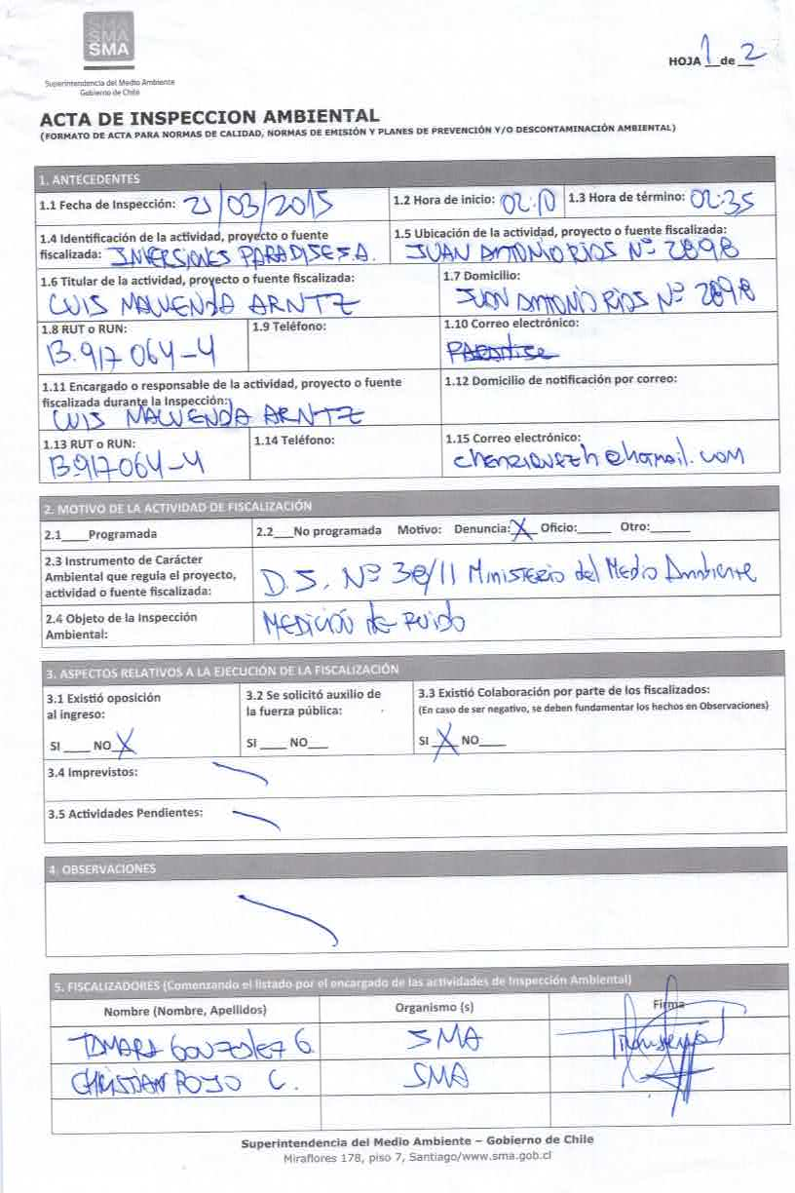

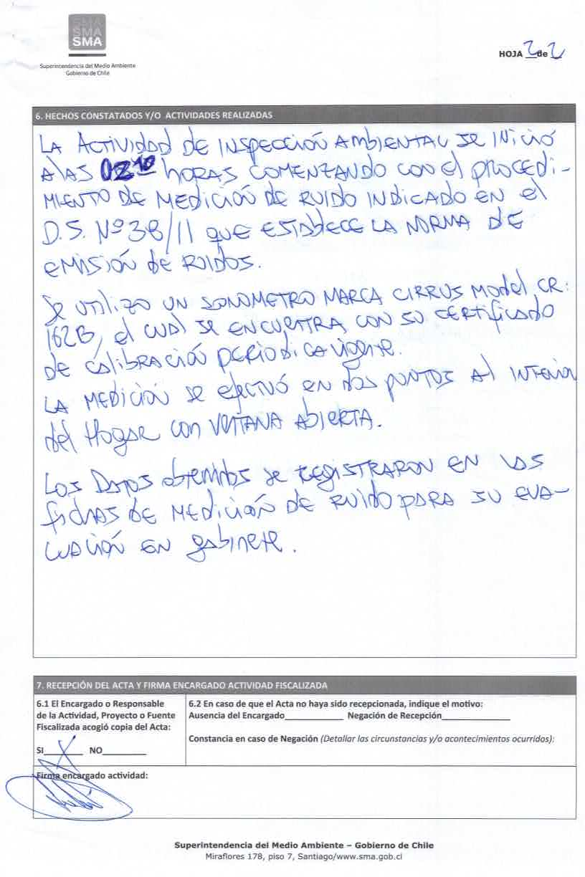

Anexo 2: REGISTROS: FICHAS DE INFORME TÉCNICO DE MEDICIÓN DE RUIDO.
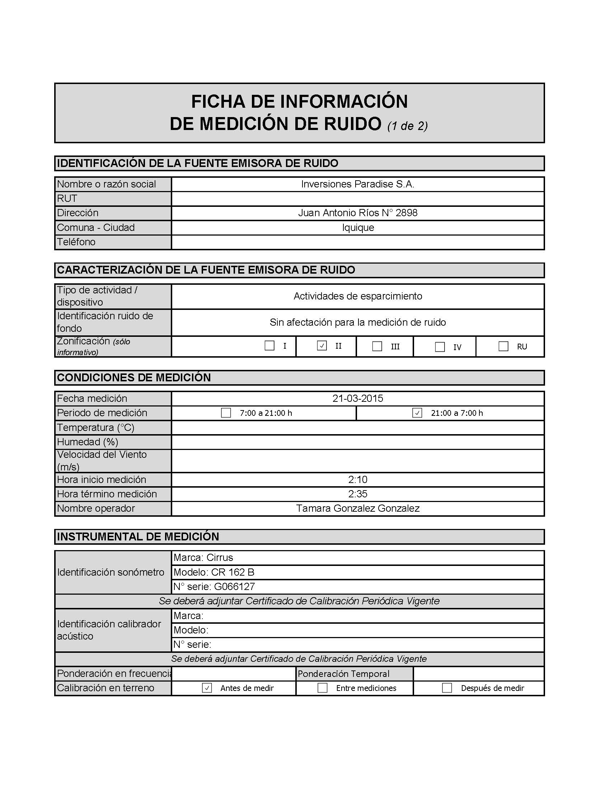
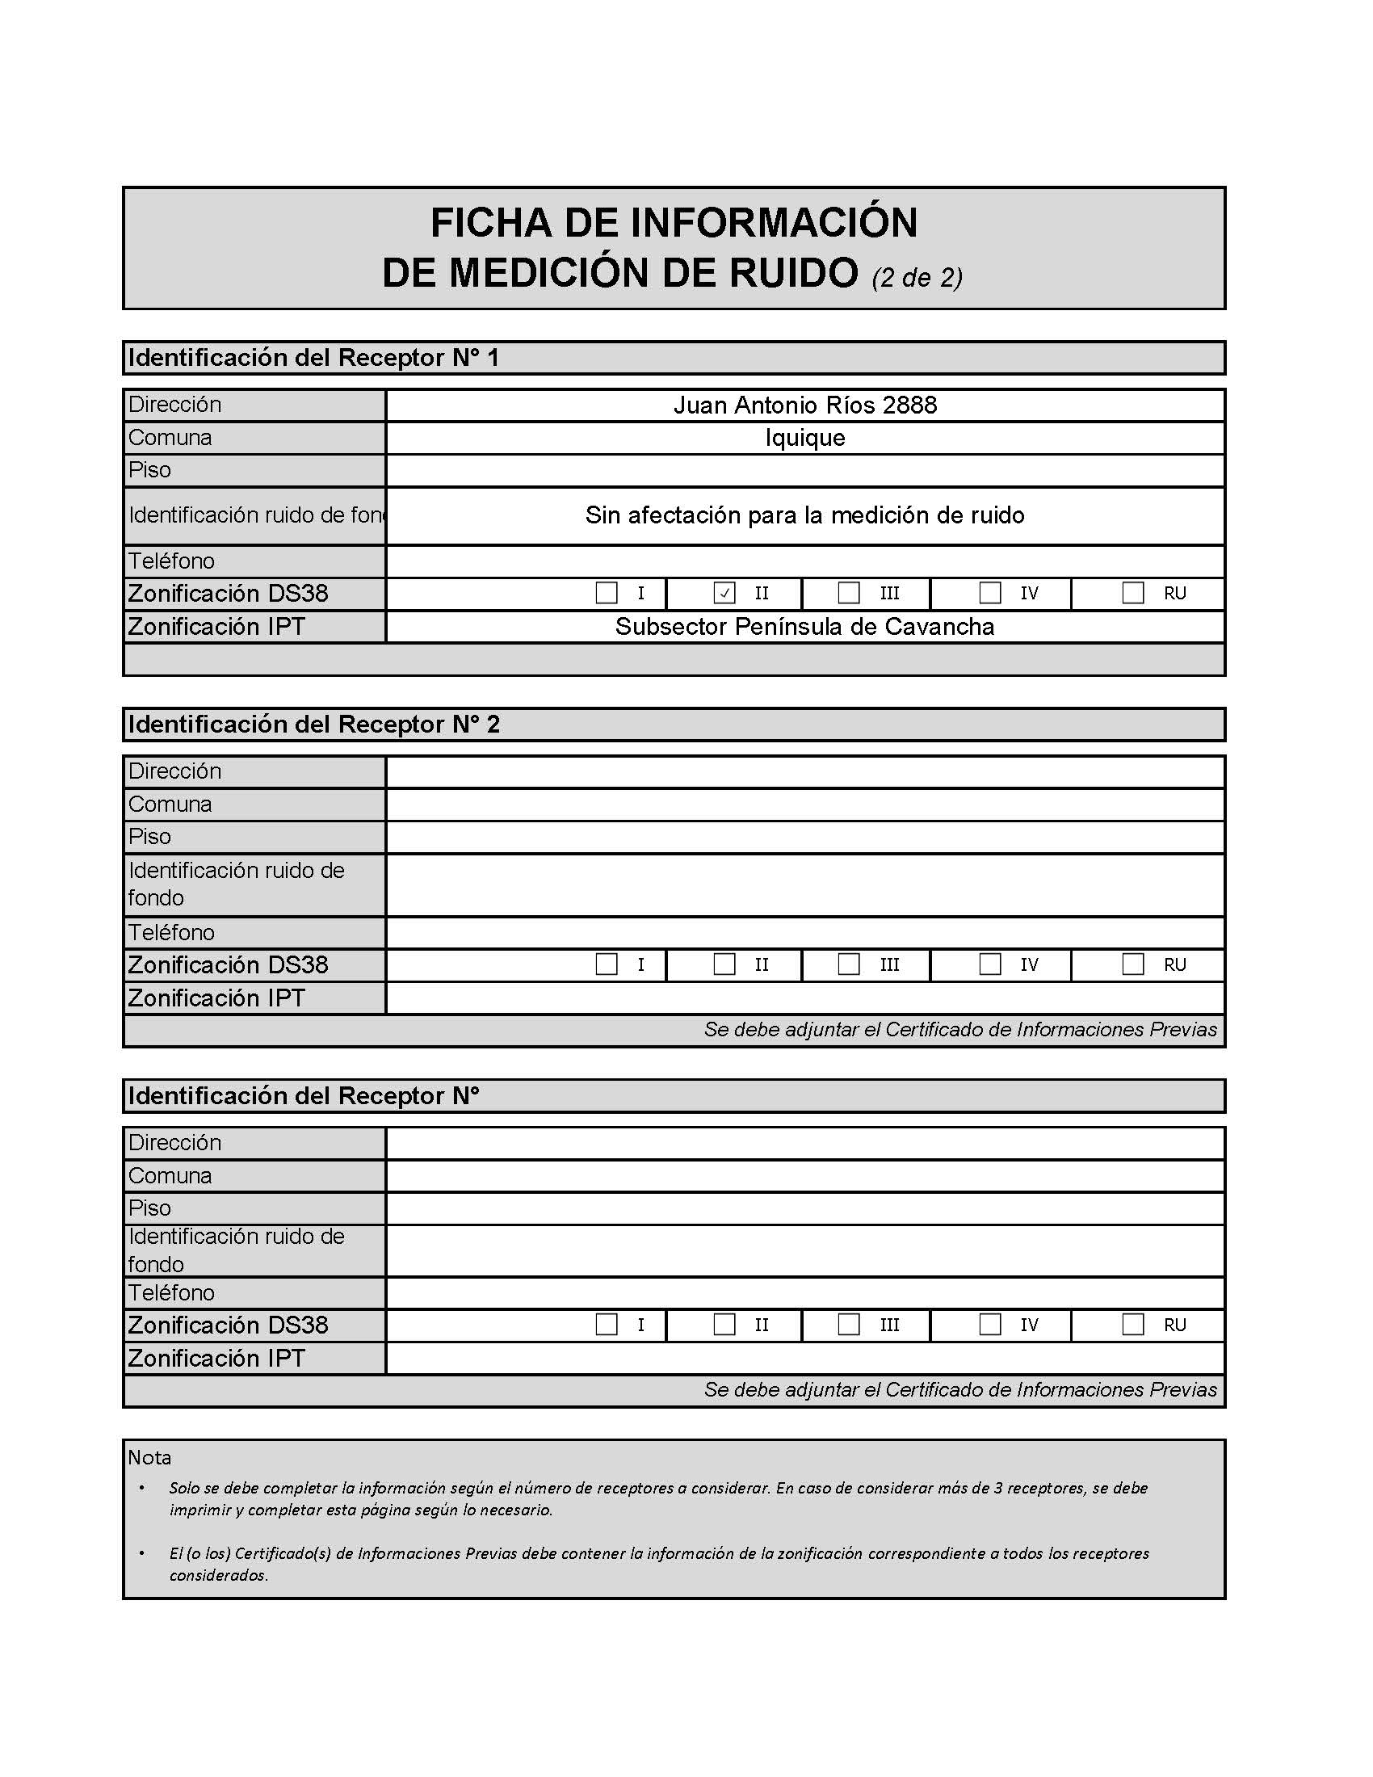

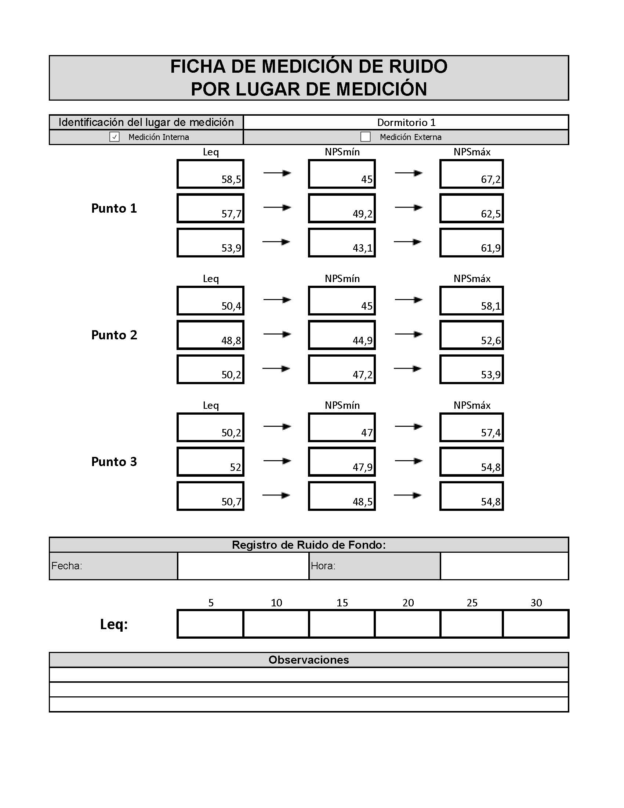

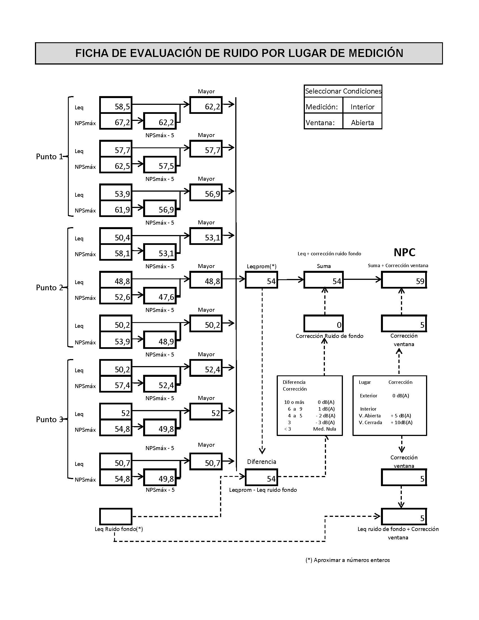

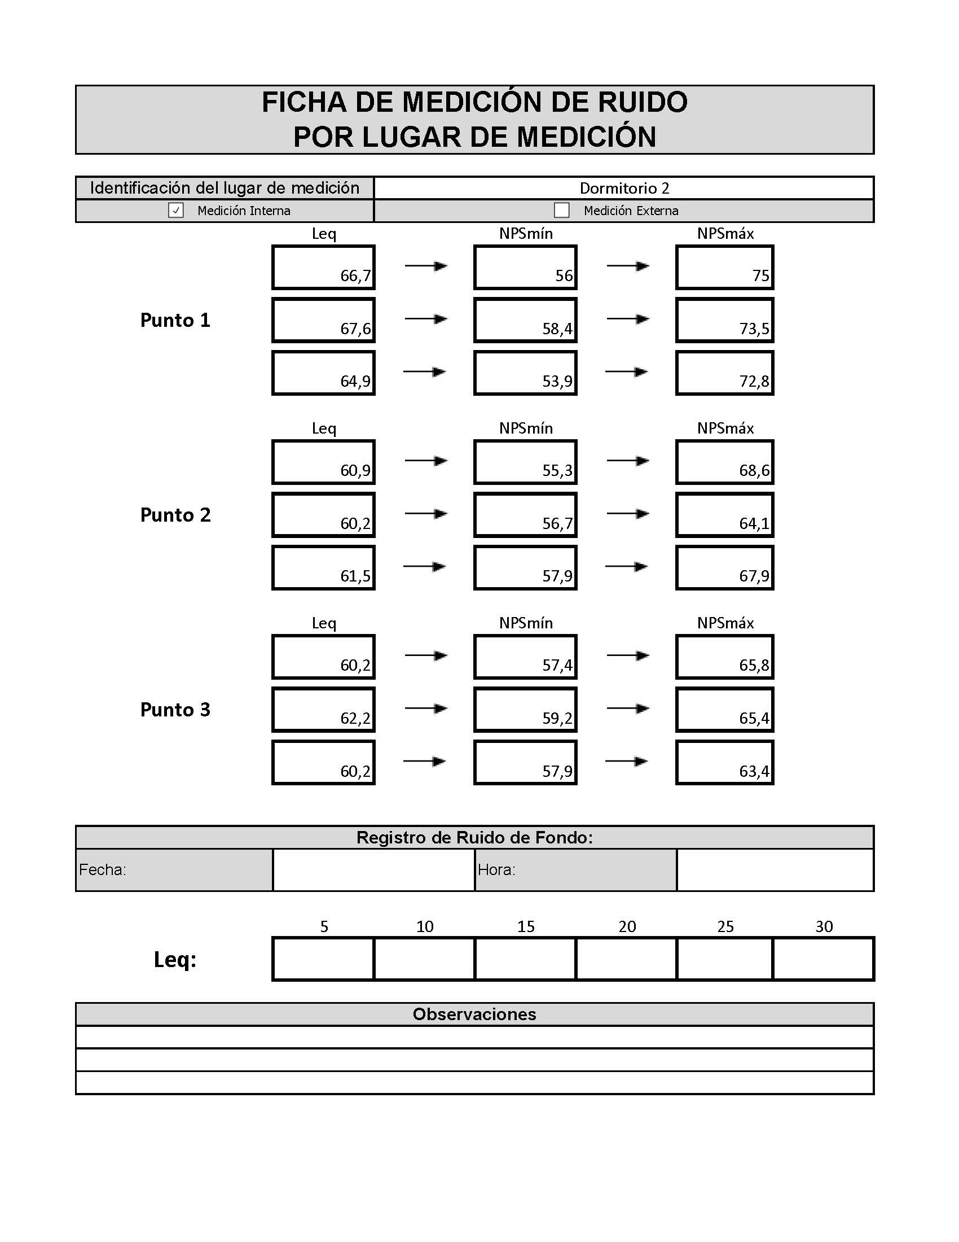

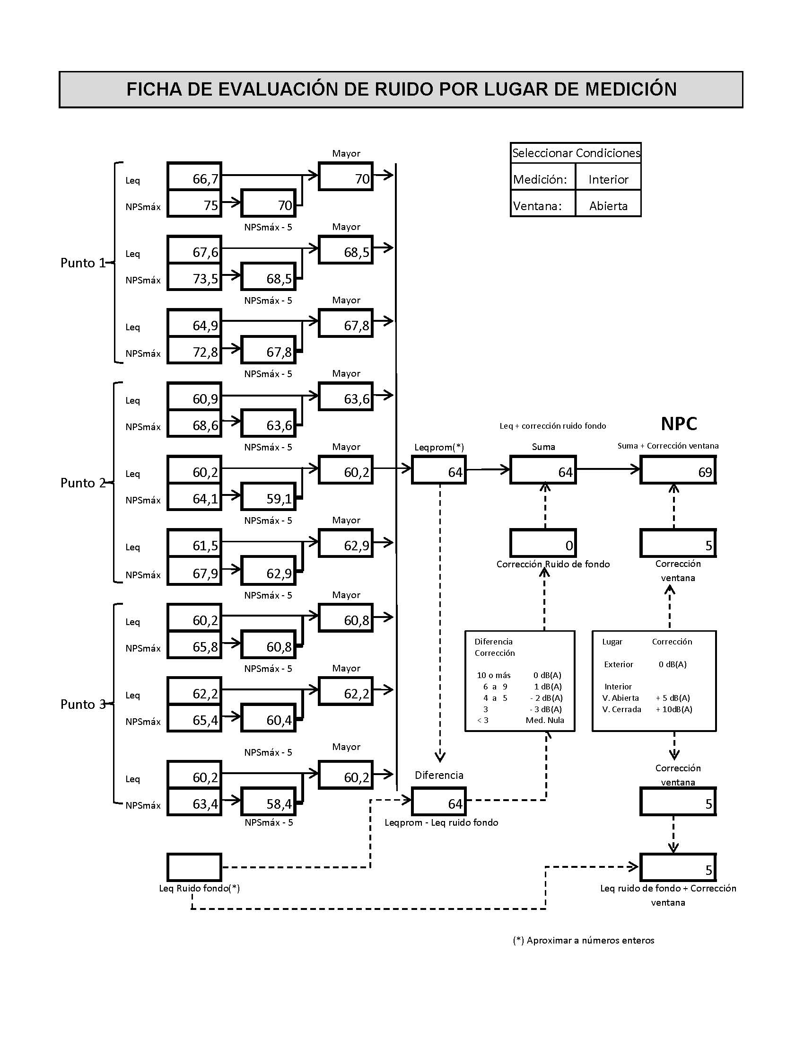

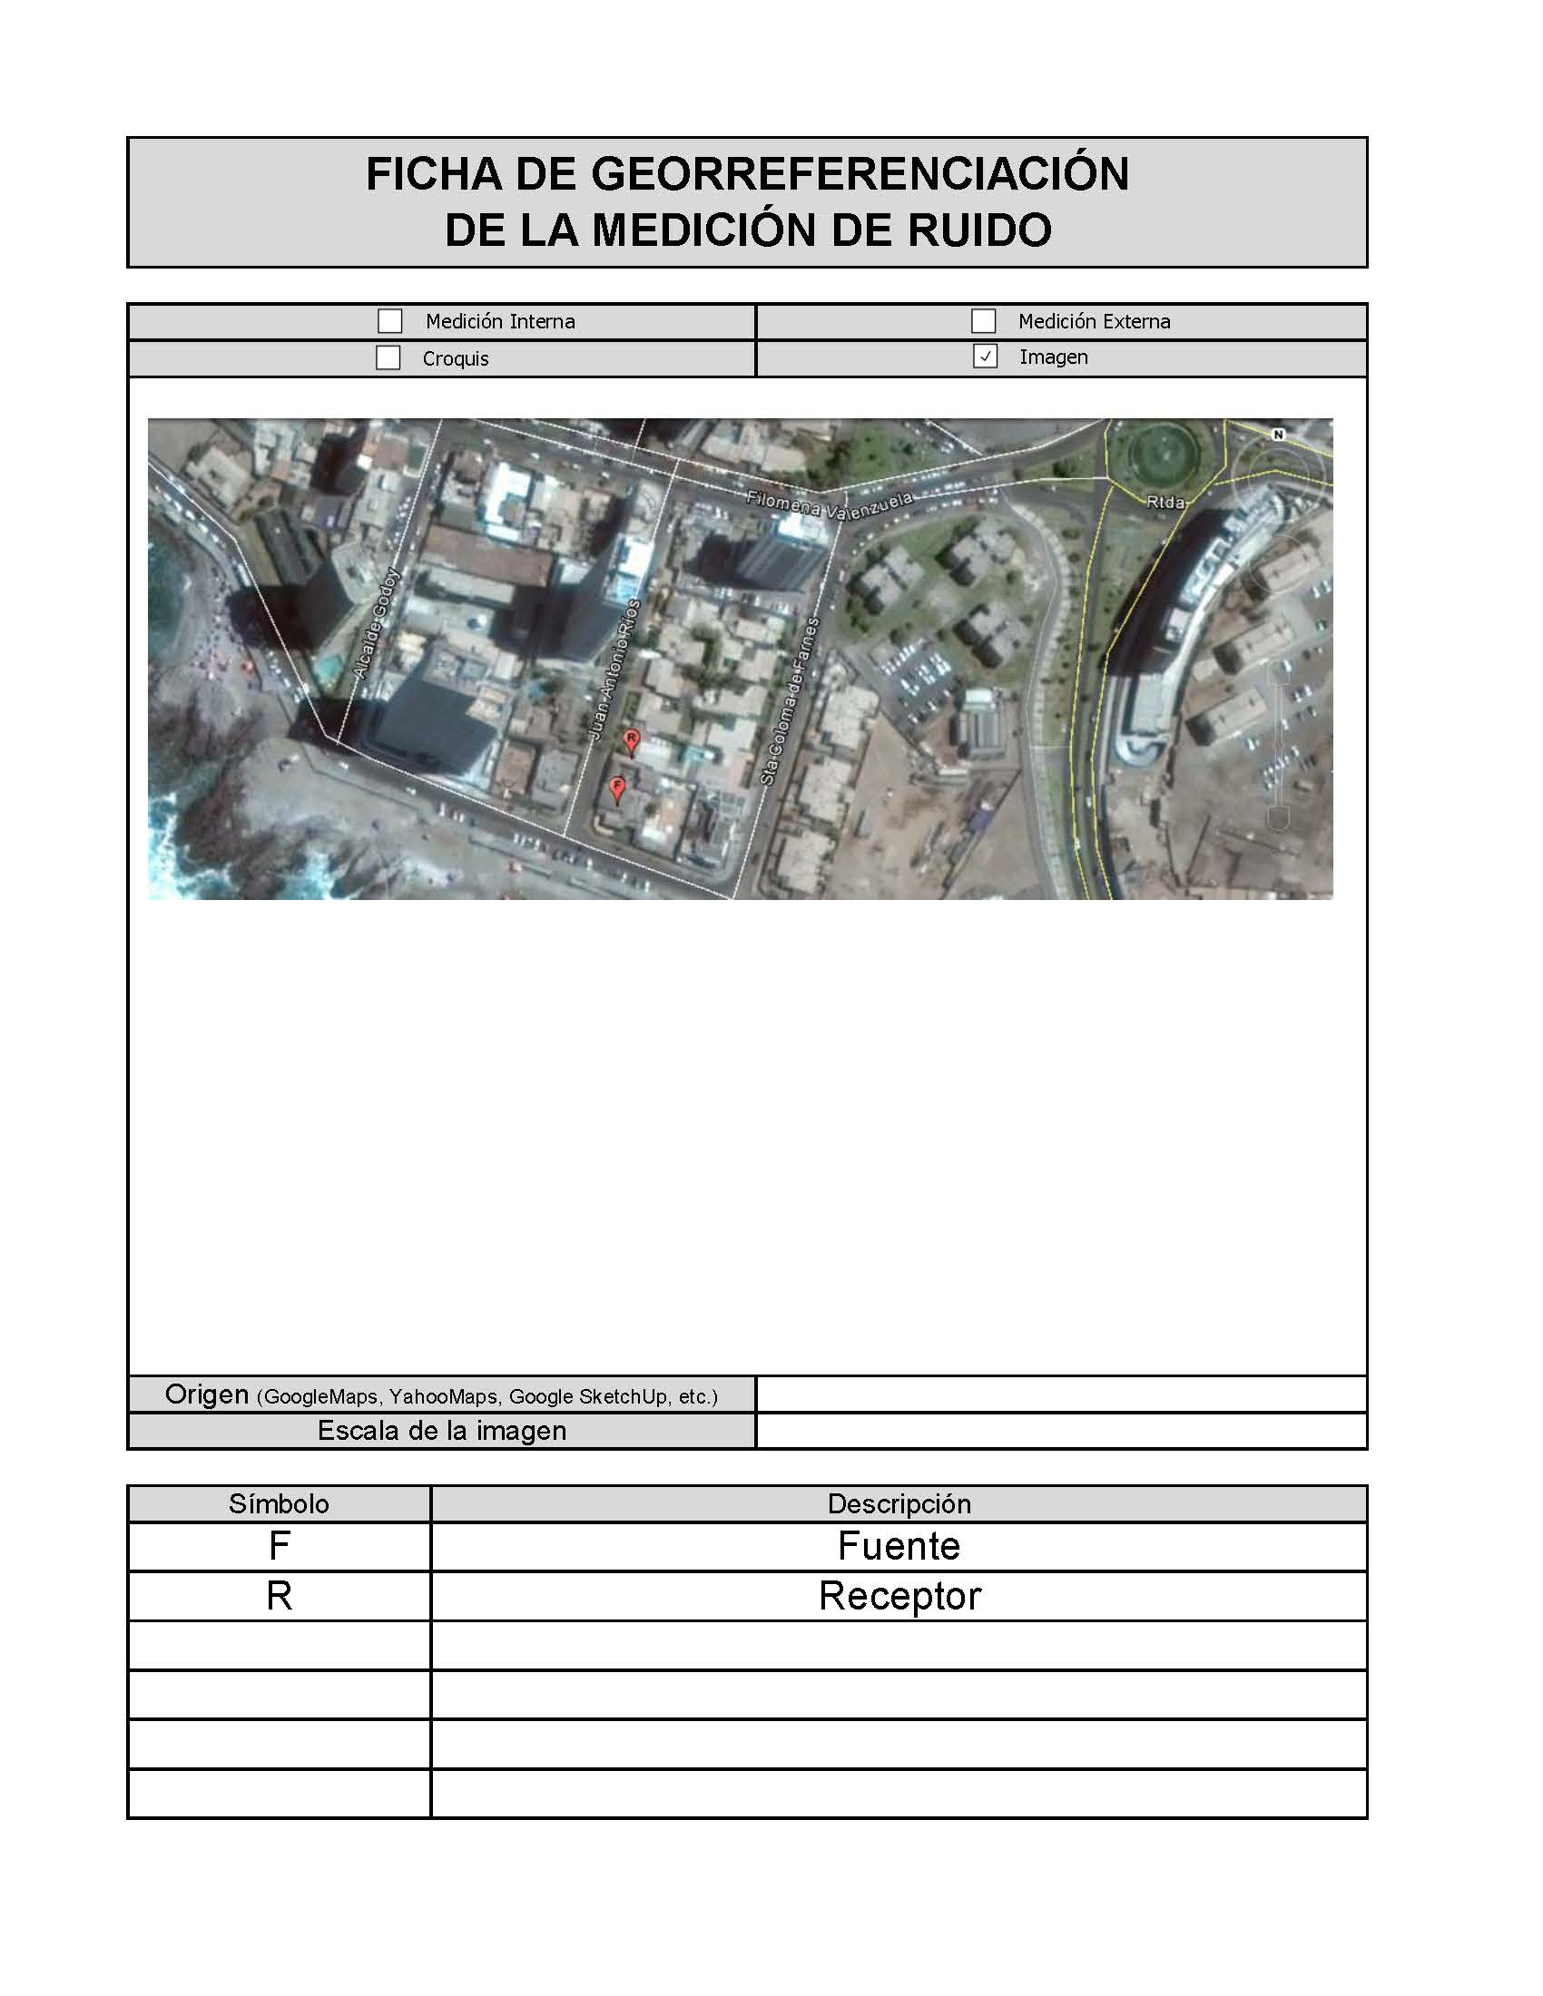

Anexo 3: CERTIFICADOS DE CALIBRACIÓN DE SONÓMETRO Y CALIBRADOR ACÚSTICO.
